GA3-220501093-AA1-EV02 Taller de Resolución de Problemas de Algoritmos en Pseudocódigo y Diagramas de Flujo

Nombre Aprendiz:
July Andrea Herreño Gonzalez

SERVICIO NACIONAL DE APRENDIZAJE
Análisis y desarrollo de software
Ficha: 3186671

Centro para el desarrollo tecnológico de la construcción
JORGE MARIO HERNANDEZ TORRES
Instructor

20/10/2025

INTRODUCCIÓN
El presente taller, titulado “Resolución de problemas de algoritmos en pseudocódigo y diagramas de flujo”, tiene como objetivo aplicar los conceptos fundamentales del análisis de problemas y la representación algorítmica mediante herramientas como pseudocódigo y diagramas de flujo. Estas técnicas son esenciales en el desarrollo de soluciones lógicas y estructuradas dentro del ámbito de la programación y la informática.
En esta actividad se busca que el aprendiz identifique los elementos de entrada, procesos y resultados esperados en diferentes situaciones cotidianas, para luego transformarlos en representaciones gráficas y textuales que faciliten la comprensión y ejecución de los algoritmos. Además, se pretende fortalecer la capacidad de análisis y planificación, competencias clave para la resolución eficiente de problemas.

Sección 1:

- Se desea elaborar un algoritmo que permita identificar la cantidad de dólares equivalentes a una cantidad de pesos colombianos
🔹 Elementos de entrada:
Cantidad de pesos colombianos (COP) – valor numérico que el usuario desea convertir.
Tasa de cambio actual COP/USD – valor que indica cuántos pesos equivalen a un dólar. Este puede ser fijo o consultado en tiempo real.

🔹 Resultado esperado (salida):
Cantidad de dólares (USD) equivalente a los pesos ingresados, calculado mediante la fórmula:
$$\text{USD}=\frac{\text{COP}}{\text{Tasa de cambio}}$$

- Se desea elaborar un algoritmo que permita determinar la temperatura equivalente en grados Centígrados a la cantidad de grados Fahrenheit actuales, en la ciudad de New York.

🔹 Elementos de entrada:
Temperatura en grados Fahrenheit (°F) – valor numérico que se desea convertir.

🔹 Resultado esperado (salida):
Temperatura en grados Centígrados (°C) equivalente, calculada con la fórmula:
$$°C=\frac{(°F-32)×5}{9}$$

- Suponiendo que nos encontramos descansando en una nuestra casa en una ciudad de Colombia, requiero hacer un plan detallado para llegar a tiempo a mi sitio de trabajo el día siguiente.

- Elementos de entrada (datos que necesito conocer):
- Hora de entrada al trabajo.
- Tiempo estimado de preparación personal (bañarse, vestirse, desayunar, etc.).
- Distancia entre la casa y el lugar de trabajo.
- Medio de transporte (bus, carro, bicicleta, caminata, etc.).
- Tiempo estimado de desplazamiento según el medio de transporte.

- Condiciones del tráfico (si aplica).
- Hora actual (para calcular a qué hora debo dormir).
- Tiempo estimado de sueño necesario.

- Resultados esperados (salidas):
- Hora a la que debo despertarme.
- Hora a la que debo salir de casa.
- Hora a la que debo acostarme para dormir lo suficiente.
- Ruta o medio de transporte recomendado (opcional).

- Suponiendo que tengo habilidades en la elaboración de comida, necesito elaborar un arroz con pollo para 5 personas

- Elementos de entrada:
- Número de personas (en este caso, 5).
- Ingredientes base:
  - Cantidad de arroz por persona (por ejemplo, ½ taza).
  - Cantidad de pollo por persona (por ejemplo, 150 g).
  - Agua, sal, condimentos, verduras (zanahoria, arveja, cebolla, ajo, etc.).
  - Aceite.

- 🔹 Resultado esperado (salida):
- Plato de arroz con pollo preparado para 5 personas.

- Sección 2:

Elabore una investigación corta usando los materiales disponibles en la biblioteca o
Internet, respecto a los fundamentos para la resolución de problemas con
algoritmos, seleccione por lo menos tres fuentes que le permitan resolver los
siguientes ítems:

Definición de diagrama de flujo:
Un diagrama de flujo es una representación gráfica de un algoritmo o proceso. Utiliza símbolos estandarizados para mostrar la secuencia de pasos necesarios para resolver un problema o realizar una tarea específica. Estos diagramas permiten visualizar de manera clara y ordenada el flujo de control y las decisiones dentro de un proceso.

Símbolos más importantes:
- Los símbolos más comunes en los diagramas de flujo incluyen:
- • Óvalo: Representa el inicio o fin del diagrama.
- • Rectángulo: Indica una operación o proceso.
- • Rombo: Representa una decisión o condición.
- Flechas: Indican la dirección del flujo del proceso.
1.2.2 Símbolos más importantes

Símbolo |  | Función
Inicio y fin | ovalo | Indica dónde comienza o termina el algoritmo o proceso.
Entrada/Salida | Paralelogramo | Representa datos que entran al sistema (ejemplo: leer un número) o resultados que se muestran (ejemplo: imprimir resultado).
Proceso | Rectángulo | Representa una acción o instrucción a ejecutar (ejemplo: sumar, calcular, asignar un valor).
Flechas | flechas | Indican el flujo o dirección del proceso, conectando los símbolos.
Decisión | Rombo | Indica un punto donde se debe tomar una decisión con base en una condición (ejemplo: ¿x > 10?). Tiene dos salidas: sí o no.
Conectores | circulo | Sirve para unir partes del diagrama cuando el espacio es limitado o el flujo se continúa en otra parte del gráfico.

Seleccionar uno de los problemas de la sección 1 y representarlo con su equivalente diagrama de flujo.

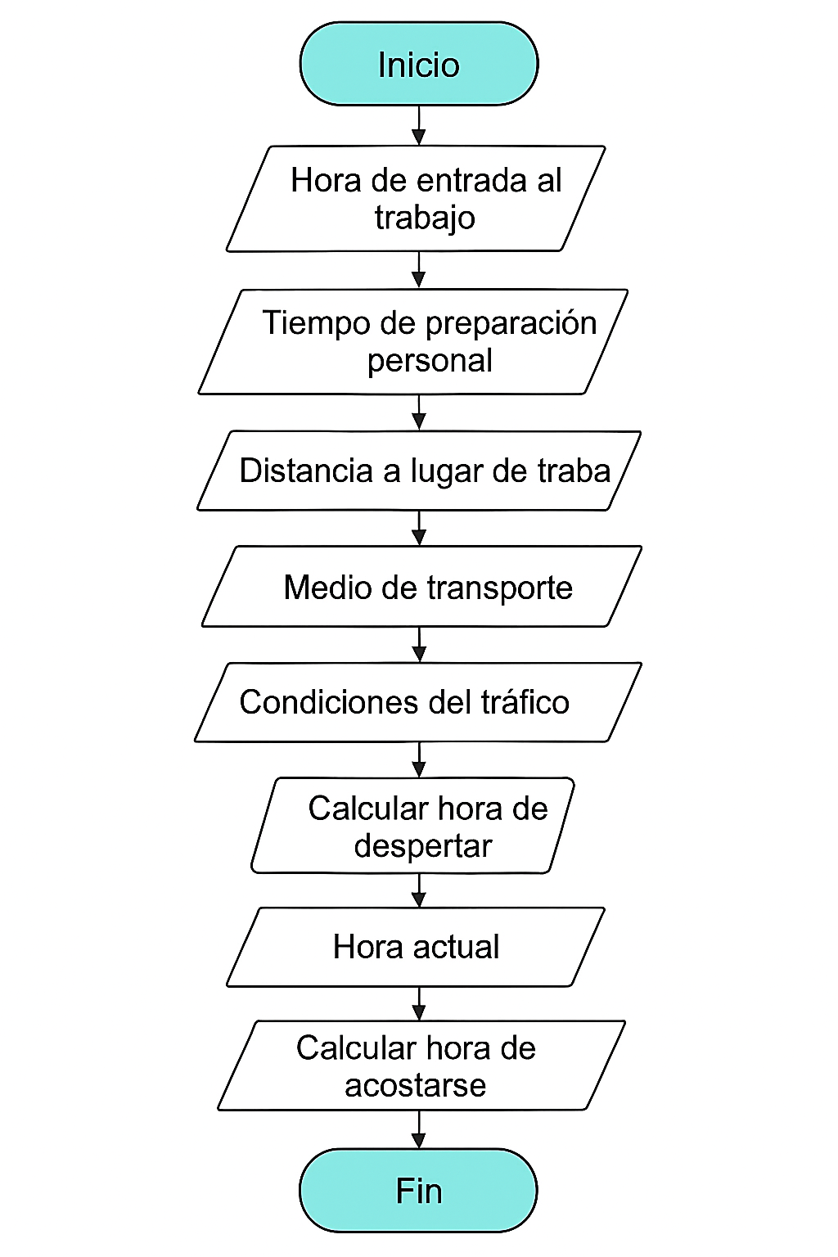

Referenciar las fuentes de información utilizadas para resolver cada una de las
Preguntas:

González, M. (2020). Fundamentos de algoritmos y diagramas de flujo. Editorial Alfaomega.
Salgado, J. (2019). Algoritmos y estructuras de datos. Ediciones de la U.
IEEE. (2021). Guía de símbolos para diagramas de flujo. Recuperado de https://www.ieee.org

